Mäster Samuelsgatan omgöring till gråskala och högre höjd snart klar – en successiv Klarasanering
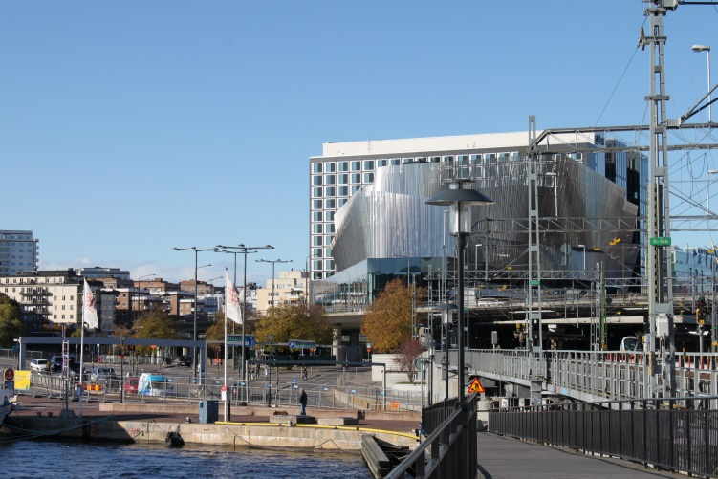 | 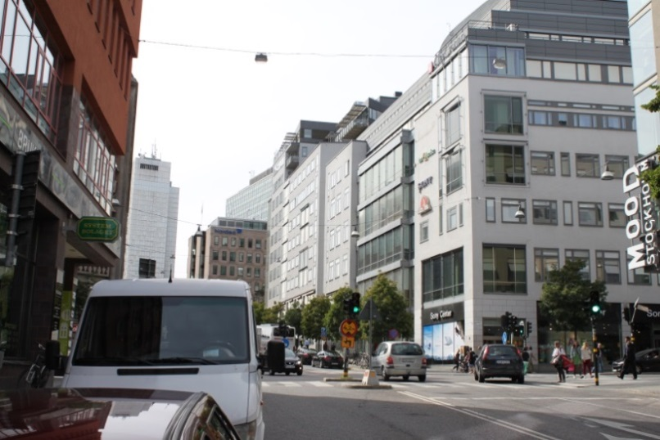 | 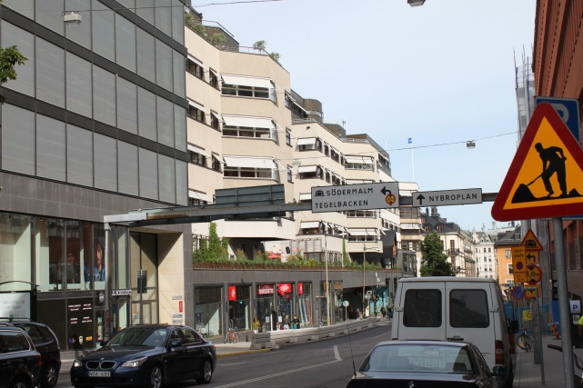
Sth Waterfront vid västra M S bidrar också till Stockholms mjuka möte m vattnet;) | Vy från Passagenhuset västerut mot hötorget Norra sidan är färdig i gråskala, liksom sidan mittemot. | Norra sidan österut klar också. Salénhusen hade tegelfärg före ombyggnaden för Mood-gallerian.
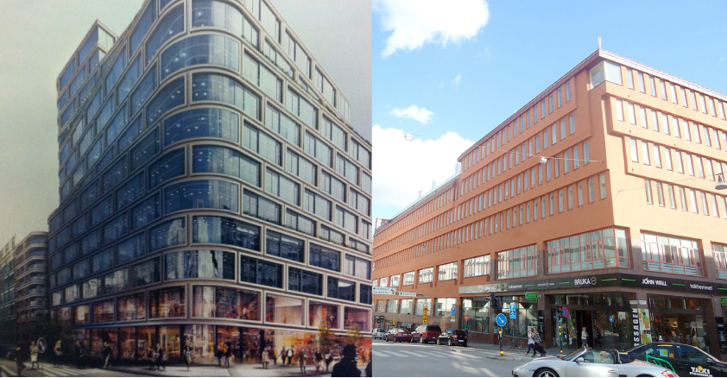 | 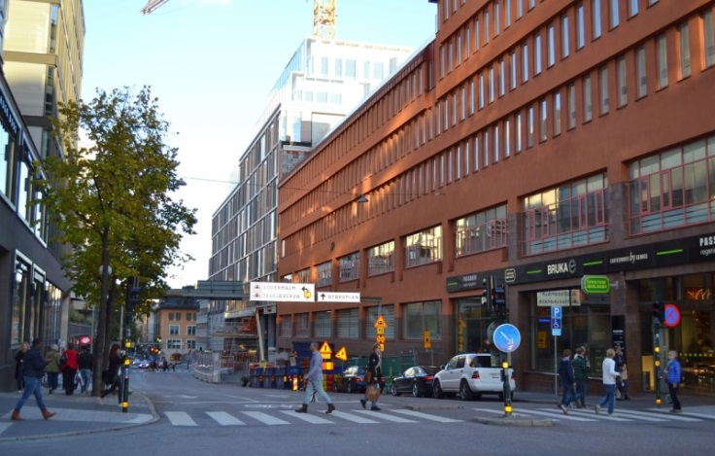 | 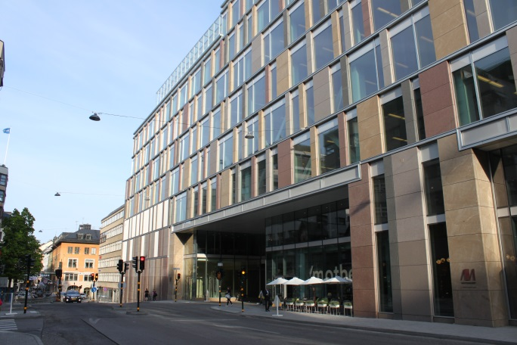
Pembroke som äger Passagenhuset river, vill ha extremt hög höjd och slutlig utrotning av färg. ”Kan man bygga en stad med fluffiga ord?”  http://www.svd.se/onsdagskronika/om/kultur | Passagenhuset t h har butiker i bottenvåningen även runt hörnet mot Birger Jarlsgatan. Den sista resten av tegelfärg, och färg överhuvudtaget. | Pembrokes nya grannhus är lägre än Passagens ersättningshus, men mkt högre än omgivningen. Gatans sista orörda del öster om Norrlandsg mot Stureplan börjar med gula huset i fonden.

